AMC401-M
冲板流量控制器
AMC401-M-9xx01 1.00

●多种目标流量控制模式
●双PID调节
●单通道控制器模块，方便扩展HMI
●提供中文触摸屏配套，使用简单方便

目录
一．快速使用指导 1
1.1 系统结构与工作原理 1
1.2 接线参考 2
1.2.1 电源与开关量接线 2
1.2.2 称重传感器接线 3
1.2.3 触摸屏与模块接线 4
1.2.4 电机正反转继电器接线 4
1.3 弧门设置与测试 5
1.3.1 弧门动作测试 6
1.3.2 弧门行程设置 6
1.3.3 机械迟钝时间 6
1.4 重量标定 7
1.4.1 单位、小数点、最小分度、最大量程 8
1.4.2 空秤标定 8
1.4.3 砝码标定 8
1.5 死区测试 9
1.6 流量测试标定 10
1.6.1 流量测试标定步骤 10
1.6.2 测试状态说明 12
1.6.3 标定结果说明 12
1.7 启动运行 13
二．流程和功能 13
2.1 配方功能 13
2.2 定量和定时功能 14
2.2.1 定量功能的使用 14
2.2.2 定时功能的使用 15
2.3 配比 15
2.4 流量滤波 16
2.5 精度补偿 17
2.6 PID设置 18
2.7 开口限制 21
2.8 手动精料 21
2.9 物料到达冲板的判断 22
2.9 统计 22
2.10 打印功能 23
2.11 报警 23
2.12 供料功能 24
三．AMC401-M特性规格、端口和安装尺寸 25
3.1 特性规格 25
3.2 端口和指示灯 26
3.3 安装尺寸 29
四．基本称重参数 30
五．开关量原理与功能 32
5.1 开关量接线图 32
5.2 输入开关量定义与功能 33
5.3 输出开关量定义与功能 34
【附录1】Modbus地址表 35
（1）快速访问区 35
（2）重量标定 41
（3）手动功能区 43
（4）开关量 45
（5）功能参数 48
（6）配方 50

一．快速使用指导
通过按顺序阅读本章，用户可以在完全不了解冲板流量系统的情况下，从0开始让系统正常运行起来。本章会从系统结构开始讲解，到接线、基本必要的参数设置，最后到启动运行。

1.1 系统结构与工作原理
冲板流量系统用于控制物料的流量，其基本构成方式如下图所示：
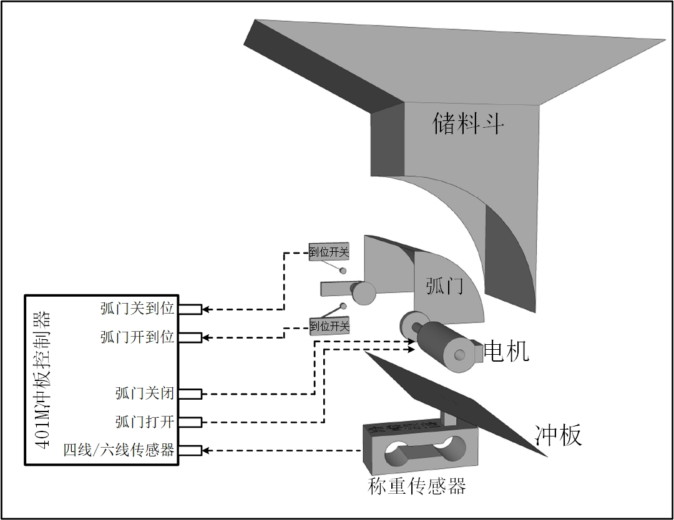
系统的工作原理为：AMC401-M控制器根据用户设置的目标流量控制电机正转或反转，电机正反转带动弧门增大开口或者减少开口，物料从弧门口掉落到冲板上并被称重传感器检测到，AMC401-M读取称重传感器重量，根据重量计算当前流量，再根据当前流量和目标流量的差值来增大弧门开口或者减少弧门开口，最终达到控制流量的目的。另外，弧门转动的距离由时间决定，AMC401-M控制器会自动计算弧门需要打开多长时间或关闭多长时间，并控制弧门转动相应的时间，时间到后停止弧门转动。

1.2 接线参考

1.2.1 电源与开关量接线
AMC401-M的工作电源是DC24V，基本的接线如下图所示：
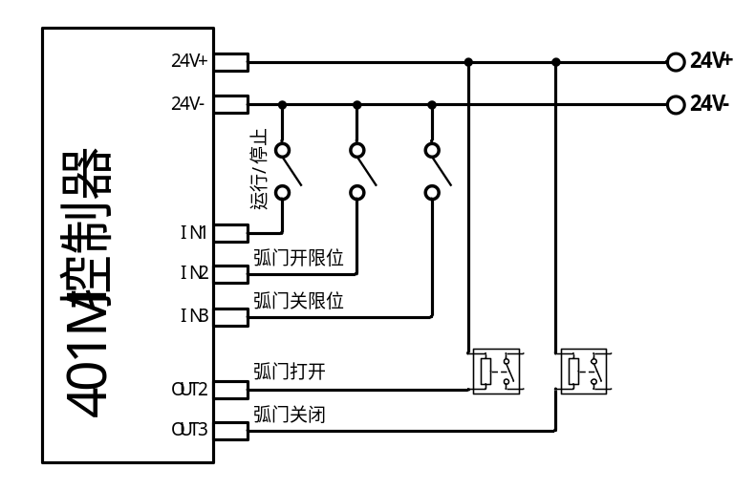
输入开关量接入24V-表示输入有效，输出开关量输出24V-表示输出有效。上图中各信号线说明如下：
【运行/停止】输入开关量，脉冲信号。停止状态下，检测到脉冲时会启动运行；运行状态下，检测到脉冲时会停止运行。通过触摸屏操作也可以运行/停止，因此该信号为可选信号。
【弧门开限位】输入开关量，电平信号。弧门开到最大时该信号输入有效，该信号为必须信号。
【弧门关限位】输入开关量，电平信号。弧门关到位时该信号输入有效，该信号为必须信号。
【弧门打开】输出开关量，输出有效时控制弧门开门，该信号为必须信号。
【弧门关闭】输出开关量，输出有效时控制弧门关门，该信号为必须信号。

1.2.2 称重传感器接线
称重传感器有4线制和6线制之分，而AMC401-M是6线制的传感器接口，接线方式如下：
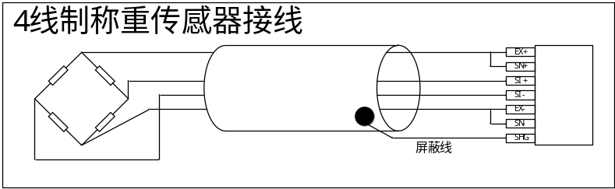
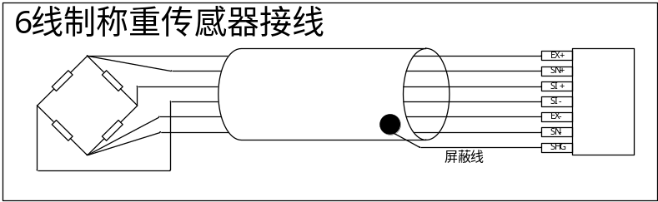

1.2.3 触摸屏与模块接线
AMC401-M控制器本身不带显示，需要触摸屏来配合使用。触摸屏通过RS232或者RS485跟AMC401-M通信，接线示意图如下：
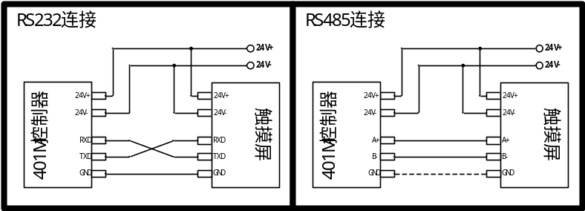
RS485连接时地线不是必须的，但建议连接地线，因为连接地线可以提高RS485通信的抗干扰能力。

1.2.4 电机正反转继电器接线
控制电机正反转的继电器接线参考图如下：
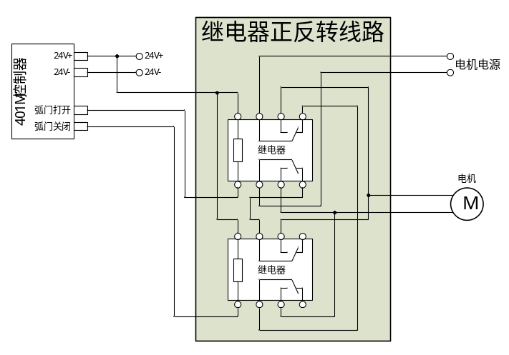
（1）电机电源是电机的工作电源，如果电机是DC24V的，则可以和AMC401-M共用24V电源；
（2）该接线图有一个优点，就是当正转信号和反转信号同时有效时，不会烧坏电源和电机。该接线图是正转优先，当正转信号和反转信号同时有效时，电机会正转。

1.3 弧门设置与测试
弧门开口的大小，决定了物料的出料速度，也就决定了物料的流量。在接线完成后，首先要让弧门正常工作起来，因此需要对弧门进行设置与测试。进入弧门设置与测试的步骤如下：系统维护输入管理员密码并确认，点左下角编号连续3次以上即可。界面如下：
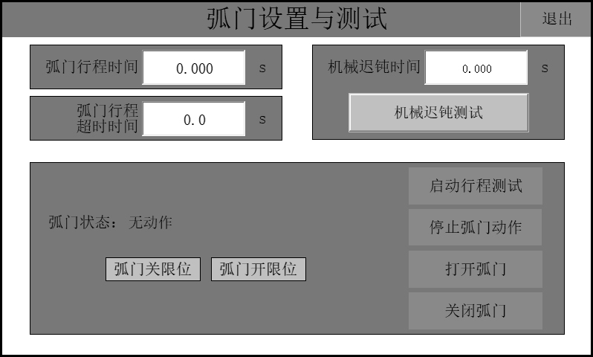

1.3.1 弧门动作测试
弧门动作测试用于测试弧门的打开动作和关闭动作是否正常，右下角有两个对应的测试按钮：
【打开弧门】点击“打开弧门”按钮后会控制弧门开门，到达开限位后停止，如果当前已经在开限位，则不会启动弧门开门。
【关闭弧门】点击“关闭弧门”按钮后会控制弧门关门，到达关限位后停止，如果当前已经在关限位，则不会启动弧门关门。
任意时候按“停止弧门动作”可以让弧门停止转动。

1.3.2 弧门行程设置
【弧门行程时间】弧门从关限位转动到开限位所需要的时间。这个时间是一个非常重要的参数，AMC401-M提供了测试功能来自动测试并保存这个参数值，用户不需要自己设置，只需要点击右下角“启动行程测试”，然后静待结果就行。
【弧门行程超时时间】弧门从关限位到开限位的最大时间，在开门过程中，超过该时间值后未到达开限位，则报警；在关门过程中，超过该时间值后未到达关限位，则报警；设置为0时，关闭超时报警功能。可以在行程测试完成之后设置该参数，将该参数设置为大于【弧门行程时间】。

1.3.3 机械迟钝时间
【机械迟钝时间】从信号输出到弧门有动作，会有一个迟钝时间，当信号输出时间低于这个迟钝时间时，机械响应不过来，弧门就不会有动作。这个迟钝时间是多各个部件带来的，比如继电器的闭合，如果控制信号小于一定时间，则继电器都来不及闭合。又比如电机的转动，如果信号小于一定时间，电机也会转动不起来。
【机械迟钝时间】会影响流量调节的精细度。比如AMC401-M需要控制弧门转动50ms，但如果机械迟钝时间长达100ms，那么AMC401-M输出的50ms信号就根本无法让机械作出响应和动作。此时应当将【机械迟钝时间】设置为100ms，那么AMC401-M在需要输出50ms的时候，自动增加100ms作为补偿，实际会输出150ms。
【机械迟钝时间】可以由测试得出，测试方法为：先输入一个较小的时间值到【机械迟钝时间】，然后点击“机械迟钝测试”，检查电机是否有一个微小的转动，如果没有，增大机械迟钝测试并重新点击“机械迟钝测试”，直到某次点击“机械迟钝测试”时电机有转动为止。

1.4 重量标定
弧门参数设置完成后，就需要进行重量标定。上电启动后，按如下步骤进入重量标定界面：系统维护输入管理员密码并确认重量标定。重量标定界面如下：
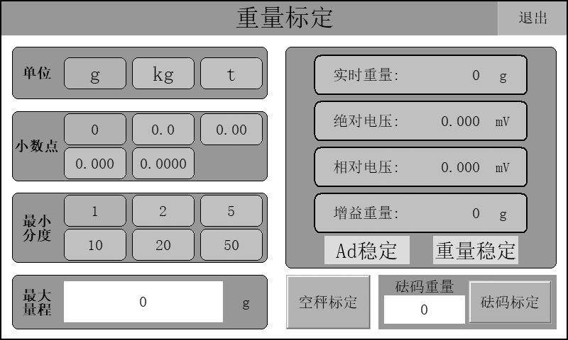
重量标定分为三个步骤，按本章2.1节、2.2节到2.3节的顺序进行标定即可。

1.4.1 单位、小数点、最小分度、最大量程
在界面中首先设置好单位、小数点、最小分度、最大量程。

1.4.2 空秤标定
移除称重台面的多余物品，等“Ad稳定”标志点亮之后，点击空秤标定。

1.4.3 砝码标定
在称重台面上放置砝码，比如10kg，将砝码的重量输入到右下角的“砝码重量”，等“Ad稳定”标志点亮之后，点击“砝码标定”即可。

1.5 死区测试
弧门从关限位打开到刚好有物料流出的这段距离，就是死区。在死区之内时是没有物料流出的，因此需要避开死区。【弧门死区时间】告诉AMC401-M避开死区需要走多长时间，这个时间值可以自动测试出来。按如下步骤进入死区测试界面：系统维护输入管理员密码并确认流量测试标定。死区测试界面如下：
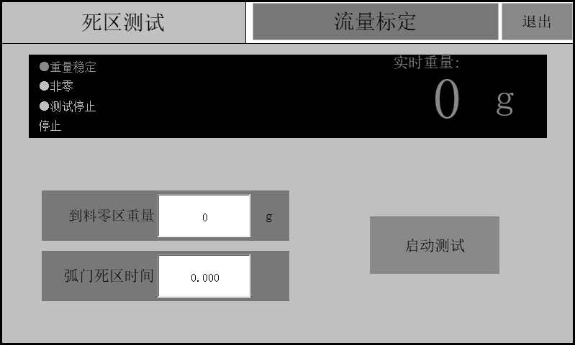
测试步骤如下：
1. 给储料仓加上物料；
2. 设置【到料零区重量】。【到料零区重量】用来判断物料是否落到了冲板上，当重量值大于等于【到料零区重量】时，就认为物料已经到达冲板。比如【到料零区重量】设置为0.01kg，那么当重量达到0.01kg时，就认为物料已经到达冲板上了；
3. 点击“启动测试”，然后等待测试完成。测试会自动进行且反复进行三次，并取三次的综合数据得到最终结果并自动保存。

1.6 流量测试标定
死区测试完成后，还需要进行流量测试标定。流量测试标定的目的，是建立弧门开口、重量、流量三者之间的线性对应关系，只有建立这个关系，AMC401-M才能准确的控制流量。AMC401-M最多支持5点标定。
按如下步骤进入流量测试标定界面：系统维护输入管理员密码并确认流量测试标定流量标定。界面如下：
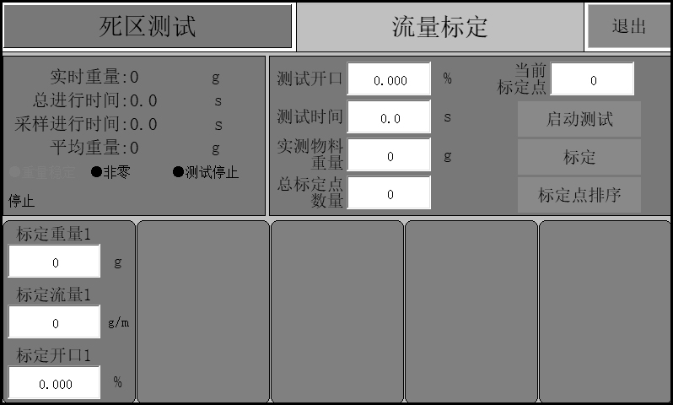

1.6.1 流量测试标定步骤
请先准备好容器，用于盛装流出的物料，还需要对流出物料进行称量。不同的工作模式，测试标定的步骤也不同，下面分别讲述。

（1）工作模式为【连续标准】时的测试标定步骤

步骤1：设置【总标定点数量】
【总标定点数量】就是需要标定的点的数量，设置为1时就是1点标定，最多支持5 点标定。

步骤2：设置【测试开口】
这里的开口是指弧门开口，【测试开口】就是流量测试标定时弧门开口的大小，用百分比表示。比如50.000%的开口，就是流量测试标定时，将弧门开口到一半的位置。

步骤3：设置【测试时间】
【测试时间】就是流量测试标定需要进行的重量采集时间，时间到后会结束测试，如果该时间设置为0，则不会自动结束测试，需要人工操作来决定什么时候结束。

步骤4：设置【当前标定点】
如果有多点标定，则需要设置【当前标定点】来指明本次是哪一点标定。比如总标定点的数量是3，【当前标定点】是2，就表明本次是对第2点进行的标定。

步骤5：启动测试
设置好上面的参数后，点击“启动测试”，此时AMC401-M会打开弧门出料，待物料到达冲板后开始采集重量，采集时间到后结束测试(或者由人工结束)。

步骤6：完成当前点的标定
测试结束后，称出实际流出的物料的重量，将这个重量值输入到【实测物料重量】，然后点击“标定”，AMC401-M会根据采集的重量自动计算标定结果，并保存到【当前标定点】中的【标定重量】、【标定流量】、【标定开口】。

（2）工作模式为【计量模式】时的测试标定步骤

步骤1：设置【总标定点数量】
【总标定点数量】就是需要标定的点的数量，设置为1时就是1点标定，最多支持5 点标定。

步骤2：设置【测试时间】
【测试时间】就是流量测试标定需要进行的重量采集时间，时间到后重量采集结束，如果该时间设置为0，则不会自动结束重量采集，需要人工操作来决定什么时候结束。

步骤3：设置【当前标定点】
如果有多点标定，则需要设置【当前标定点】来指明本次是哪一点标定。比如总标定点的数量是3，【当前标定点】是2，就表明本次是对第2点进行的标定。

步骤4：启动测试
设置好上面的参数后，点击“启动测试”，然后打开阀门输送物料，待物料到达冲板后开始采集重量。当重量低于零区认为物料已经流完，自动结束数据采集。

步骤5：完成当前点的标定
测试结束后，称出实际流出的物料的重量，将这个重量值输入到【实测物料重量】，然后点击“标定”，AMC401-M会根据采集的重量自动计算标定结果，并保存到【当前标定点】中的【标定重量】、【标定流量】、【标定开口】。

注意事项：
1. 如果有多个点需要标定，则每一个标定点都要从步骤2～步骤6走一遍；
2. 多点标定完成后，点击“标定点排序”，AMC401-M会自动对标定点进行从小到大的排序。测试标定时可以不从小到大进行，但是标定完成后需要从小到大对结果进行排序。

1.6.2 测试状态说明
测试时有三个状态值：总进行时间，采样时间时间，平均重量。
总进行时间：从按下“启动测试”开始时计时，到结束测试时所经历的时间。
采样进行时间：物料到达冲板后开始计时，到结束测试时所经历的时间。如果【测试时间】不为0，则采样进行时间就等于【测试时间】。如果【测试时间】设置为0，则采样进行时间是从物料到达冲板后，到人工结束测试时的时间。
平均重量：物料落到冲板上的平均重量。

1.6.3 标定结果说明
标定完成后，标定的结果会自动计算并保存在三个参数中：【标定重量】、【标定流量】、【标定开口】。现举例说明这三个参数的关系：
假设【标定重量】是10.00kg，【标定流量】是50.00kg/h，【标定开口】是40.000%。则它们代表的关系为：当弧门开口到40.000%的位置时，流到冲板上的物料的平均重量会是10.00kg，此时对应的流量是50.00kg/h。

1.7 启动运行
到了这一步，系统已经可以启动运行了，用户设置一个目标流量，按启动运行即可。

二．流程和功能

2.1 配方功能
在实际的生产现场，可能有不同的物料、不同的目标流量和不同的应用需求，他们对应的参数可能不尽相同。将这些不同的参数分别存储到不同的配方中，每次调用相应的配方即可，可以省去每次修改参数的麻烦。也就是说，配方是一类参数的集合，这些参数用来设置目标流量、定量时间等，不同场合使用的参数值不同时，就可以使用配方功能。AMC401-M共可存储20个不同的配方，可应对生产现场20个不同的生产需求。
进入配方设置的步骤如下：系统维护输入管理员密码并确认配方。
举例说明：假如生产现场有两种不同的物料生产需求，一种是100kg/h，每流出达到10t时自动停止；另一种是200kg/h，每工作10小时后自动停止。那么这两种需求可以做成两个配方，分别是配方1和配方2，配方1和配方2设置界面如下：
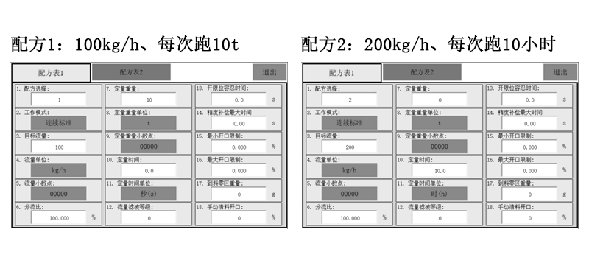
设置配方1的参数时，先将【1.配方选择】设置为1，那么后面的参数设置就都是配方1的，参数设置好后自动保存到配方1中。
设置配方2的参数时，先将【1.配方选择】设置为2，那么后面的参数设置就都是配方2的，参数设置好后自动保存到配方2中。
其他配方的参数设置同上。使用时直接修改【1.配方选择】到对应的配方号，启动运行时就会以这个配方的参数运行。

2.2 定量和定时功能
定量功能是指控制物料的生产量，比如只需要生产10t物料，生产到量后自动停止。
定时功能是指控制物料的生产时间，比如只需要生产10个小时的物料，时间到后自动停止。

2.2.1 定量功能的使用
如果需要使用定量功能，比如定量10t后自动停止，按如下步骤进入设置界面：系统维护输入管理员密码并确认配方。在配方表1界面中有如下三个参数：
【定量重量】即生产量，比如10t生产量，就设置为10。
【定量重量单位】可以是g、kg、t，按需要选择对应的单位，这里的生产量为10t，则单位就设置为t。
【定量重量小数点】0~4位小数点，小数点越多数据越精细。
设定好上面的三个参数、每次启动运行后，生产量达到10t时就会自动停止，并报警提示，开关量报警也会有输出。

2.2.2 定时功能的使用
如果需要使用定时功能，比如定时10h后自动停止，按如下步骤进入设置界面：系统维护输入管理员密码并确认配方。在配方表1界面中有如下两个参数：
【定量时间】即生产时间，比如10h的生产时间，就设置为10.0。
【定量时间单位】可以是秒(s)、分(m)、时(h)，按需要选择对应的单位，这里的生产时间为10.0h，则单位就设置为“时(h)”。
设定好上面的两个参数、每次启动运行后，生产时间达到10.0h时就会自动停止，并报警提示，开关量报警也会有输出。

2.3 配比
有些场合可能需要配比功能，比如需要配置混合物料10.000t/h，A物料占30%，B物料占70%。那么系统由两台冲板流量秤组成，A秤生产物料A，B秤生产B物料。
A秤设置如下两个参数：
【目标流量】设置为10.000t/h；
【分流比】设置为30.000%。

B秤设置如下两个参数：
【目标流量】设置为10.0005/h；
【分流比】设置为70.000%。

按上面的设置好以后，同时启动A秤和B秤运行，那么A秤的流量就占10.000t/h的30.000%，即10.000t/h×30.000%=3.000t/h；B秤的流量就占10.000t/h的70.000%，即10.000t/h×70.000%=7.000t/h。
不使用配比功能，而是单机使用时，【分流比】必须设置为100.000%。

【目标流量】和【分流比】参数在“配方表1”界面，进入步骤如下：系统维护输入管理员密码并确认配方。

2.4 流量滤波
为了使流量稳定，需要使用流量滤波功能，AMC401-M的滤波分成两级滤波。进入流量滤波设置的步骤如下：系统维护输入管理员密码并确认配方配方表2。
（1）第一级滤波
第一级滤波只需要设置一个参数，如下：
【流量滤波数量】用于设置采集多少个数据计算流量，采集间隔为0.1s采集一次，可设置范围为1～1000。该数字越大滤波效果越好，流量会越稳定，但相应响应速度也越慢。

（2）第二级滤波
第二级滤波有三个参数，分别是：【流量波动范围】、【流量捕获范围】、【阻带衰减】。现举例说明：
假设目标流量为10t/h，【流量波动范围】设置为1t/h，【流量捕获范围】设置为0.5t/h。那么当流量进入10±0.5t/h范围内时，二级滤波开始起作用；当二级滤波起作用后，如果流量超出10±1t/h范围之外，则二级滤波开始失效。
也就是说，【流量捕获范围】决定二级滤波开始起作用的范围，而【流量波动范围】决定二级滤波关闭的范围。通常【流量波动范围】比【流量捕获范围】时，会起到很好的效果。
【阻带衰减】决定二级滤波的效果，数值越大滤波效果越好，数值越小滤波效果越差。

2.5 精度补偿
AMC401-M带有智能精度补偿功能，该功能自动对精度进行补偿，可以提高流量控制的精度。进入精度补偿设置的步骤如下：系统维护输入管理员密码并确认配方。精度补偿功能非常简单，只有一个参数，如下：
【精度补偿最大时间】每次PID调节时，都有可能进行一次精度补偿，该时间用于设置每次进行补偿时的最大时间。设置为0时关闭精度补偿功能，设置为其他数值时就会打开精度补偿功能，数值越大会越快达到满意的精度。
每次启动精度补偿时，都会暂停PID调节和弧门动作，所以当精度补偿数值过大，可能很长时间内看不到PID调节和弧门动作，这属于正常情况，但用户可能因为长时间看不到弧门动作而错误的判断为发生故障，这点需要注意。

2.6 PID设置
PID是比例、积分、微分调节，用于将实时流量调节到目标流量附近。PID有四个核心参数，分别是：比例系数、积分时间、微分时间、控制周期。控制周期就是每隔多长时间改变一次输出，也就是每隔多长时间控制弧门动作一次。
【比例系数】的作用如下图所示：
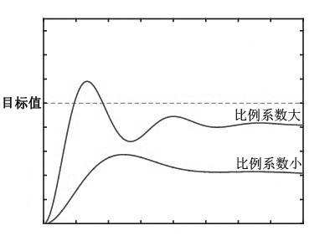
从图中可以看出，【比例系数】越大时，调节速度越快，但是波动越大，如果【比例系数】超过某过临界值，流量将产生振荡，无法稳定。而且从图中可以看出，如果只有【比例系数】，流量虽然最后也会稳定，但是离目标流量会有一个距离，也就是会有一个误差。【积分时间】就可以用来消除这个误差。
【积分时间】的作用如下图：
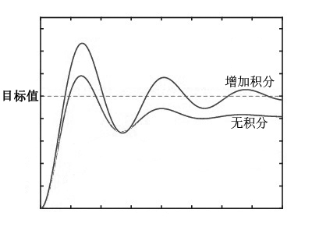
从图中可以看出，增加【积分时间】，流量会到达目标流量附近，也就消除了误差。另外，【积分时间】越小，调节速度也会越快，相应波动也会越大，【积分时间】小到某个临界值时，流量将产生振荡，无法稳定。【积分时间】越大，调节速度会越慢，但是流量会越稳定。
在积分的基础上，还可以增加【微分时间】，【微分时间】的作用如下图所示：
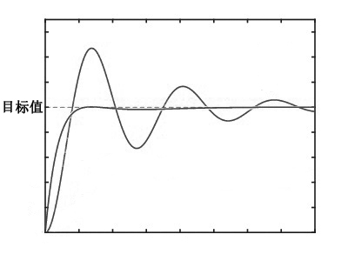
从图中可以看出，增加【微分时间】后，流量的波动被抑制了，流量在PID调节下，很快达到了目标流量。
在实际使用时，绝大部分场合下，只需要使用【比例系数】、【积分时间】、【控制周期】这三个参数就能达到很好的效果，【微分时间】直接设置为0即可。
另外，AMC401-M提供了双PID功能，一个PID用于快速调节，一个PID用于精细调节。进入PID设置的步骤如下：系统维护输入管理员密码并确认配方配方表2。
各参数说明如下：
【PID模式】可选择为“单PID模式”和“双PID模式”。选择为“单PID模式时”，参数使用【比例系数1】、【积分时间1】、【微分时间1】、【控制周期1】。双PID模式时，PID1为快速调节，PID2为精细调节。
【PID切换范围】比如目标流量是100kg/h，【PID切换范围】设置为1kg/h，则当流量在100±1kg/h范围内时，将会采用PID2做精细调节。
【PID从粗调到微调切换时间】当流量进入到【PID切换范围】内并保持这个时间后，切换到PID2做精细调节。
【PID从微调到粗调切换时间】当流量在【PID切换范围】之外并保持这个时间后，切换到PID1做快速调节。

2.7 开口限制
开口限制功能可以将弧门的行程限制在一定的范围内，防止弧门在调节的过程中不至于过大或者过小。进入开口限制设置的步骤如下：系统维护输入管理员密码并确认配方。
开口限制功能只需要设置如下两个参数：
【最小开口限制】百分比，比如设置为10%，那么在运行时，弧门开口就不会小于10%的开口。
【最大开口限制】百分比，比如设置为70%，那么在运行时，弧门武器就不会大于70%的开口。

2.8 手动精料
手动精料功能用于将储料斗中的物料清空，启动手动精料时，会打开弧门让物料流出，物料全部流出后就可以停止手动精料。手动清料时的开口大小可以设置，进入设置的步骤如下：系统维护输入管理员密码并确认配方。设置的参数为：
【手动清料开口】比如设置为50%，那么启动手动清料功能时，将打开50%的弧门开口。
手动清料可以通过主界面启动和停止，也可以通过输入开关量启动和停止。将输入开关量定义为“手动清料(脉冲)”，那么当这个输入开关量来一次脉冲时就会启动手动清料，再来一次脉冲就会停止手动清料。

2.9 物料到达冲板的判断
物料是否落到冲板上，是通过重量值来判断的，该重量值可以设置，进入设置的步骤如下：系统维护输入管理员密码并确认配方。设置的参数为：
【到料零区重量】当重量大于等于该值时，就认为物料已经落到了冲板上；当重量低于该值时，就认为没有物料落下了。

2.9 统计
AMC401-M提供多种统计功能，如下：
【总累计】所有生产物料的总重量。
【本次累计】每次启动运行生产的物料的重量，每次启动时清0并重新计数，掉电保存。
【本次时间】每次启动运行生产物料的时间，每次启动时清0并重新计数，掉电保存。

2.10 打印功能
AMC401-M支持微型打印机，可以打印总累计和当前累计。RS232接打印机时，需要将RS232的通信协议设置为打印协议；RS485接打印机时，需要将RS485的通信协议设置为打印协议。
当RS232接打印机时，可以通过开关量输入启动一次打印，也可以通过RS485发送命令启动一次打印。
当RS485接打印机时，可以通过开关量输入启动一次打印，也可以通过RS232发送命令启动一次打印。
当RS232和RS485都接有打印机时，就只能通过开关量输入启动打印。
将输入开关量定义为“打印累计(脉冲)”，那么当输入一次脉冲时，就启动一次打印。

2.11 报警
AMC401-M在发生如下情况时，会发生报警：
1. 弧门关闭超时：弧门在关闭时，超过【弧门行程超时时间】仍未关闭到位，则报警。
2. 弧门打开超时：弧门在打开时，超过【弧门行程超时时间】仍未打开到位，则报警。
3. 定量完成：当完成定量重量或者定量时间时，会自动停机并报警。
4. 弧门开最大：在运行过程中，如果弧门开到最大，且持续时间达到【开限位容忍时间】，则报警。该报警必须手动清除，否则下次上电启动时，该报警会继续发生。【开限位容忍时间】的设置步骤：系统维护输入管理员密码并确认配方。设置为0时不使用该报警功能。

2.12 供料功能
AMC401-M的供料功能可以自动往储料仓中添加物料，供料功能只在运行时有效，停止时不会供料。
供料功能有两种控制模式：
（1）上料位模式
上料位模式需要一个上料位感应开关，工作流程如下：
1. 当“上料位(电平)”输入无效时，启动【供料延时时间】；
2. 【供料延时时间】到后，输出“供料”信号；
3. 当 “上料位(电平)”输入有效时，启动【供料保持时间】；
4. 【供料保持时间】到后，关闭供料信号。
注意，【供料保持时间】设置为0时供料到上料位后会立即关闭供料信号。

（2）上下料位模式
上下料位模式需要两个感应开关，分别对应上料位和下料位，工作流程如下：
1. 当“下料位(电平)”输入无效时，启动【供料延时时间】；
2. 【供料延时时间】到后，输出“供料”信号；
3. 当 “上料位(电平)”输入有效时，启动【供料保持时间】；
4. 【供料保持时间】到后，关闭供料信号。
注意，【供料延时时间】设置为0时会立即启动供料，【供料保持时间】设置为0时供料到上料位后会立即关闭供料信号。

进入供料设置的步骤如下：系统维护输入管理员密码并确认供料设置。

2.13 工作模式
AMC401-M支持两种工作模式：【连续标准】和【计量模式】。
1.【连续标准】带开门/关门控制、PID调节的主动控制模式；
2.【计量模式】只做累计计量、不做控制的模式。
注意，两种工作模式都需要做流量标定。

2.14 吹气功能
吹气功能用于吹掉灰尘，防止堆积。吹气功能在停止和运行状态下都有效。设置方法如下：
1.输出开关量定义（7:吹气），用于控制气阀；
2.【5.3.0 吹气开关】设置为“已开启”；
3.【5.3.1 吹气启动延时】是开始启动吹气功能之前的延时。只上电的时候有效一次，或者吹气开关打开的时候有效一次；
4.【5.3.2 吹气持续时间】即控制气阀开启吹气的时间；
5.【5.3.3 吹气间隔时间】即停止吹气后，等多长时间再次吹气。

三．AMC401-M特性规格、端口和安装尺寸

3.1 特性规格
AMC401-M是针对冲板流量控制系统开发的专用称重控制器。具有多种目标流量控制模式，如定量控制、定时控制等。配合使用我厂编制的中文触摸屏界面，可进一步增加产品的易用性。
AMC401-M的基本特性如下：
●自动流量的定量定时控制
●称重通道：单通道
●工作电压：DC24V
●传感器：DC5V/4-6线制兼容
●开关量：7输入/12输出
●RS232通信：1路，RS485通信：1路
●开关量测试功能，方便流量秤的调试
●双PID调节
●通信协议：MODBUS-RTU、Print
●安装方式：导轨（或螺钉紧固）
●体积：120×80×61（长宽高，mm，不含突出部分）

详细技术规格如下：
传感器激励 | DC5V±10%/120mA驱动电流/可并接8个350Ω规格的传感器
适应传感器灵敏度 | 2mV/V或3mV/V
输入信号范围 | 0～15mV
输入灵敏度 | 0.5uV/d
非线性 | 0.02%FS（3mV/V时）
零点漂移 | ＜0.5μV/℃
增益漂移 | ＜10PPM/℃
AD转换速率 | 120次/秒
最高显示分辨率 | 1/100000
产品精度等级 | 
工作电压 | DC24V（18V～30V兼容）
产品功耗 | ＜5W
工作温度 | -10℃~45℃
储存温度 | -20℃~60℃
湿度 | 90%RH以内（无凝露）

3.2 端口和指示灯
接线端口及指示灯如下图所示：
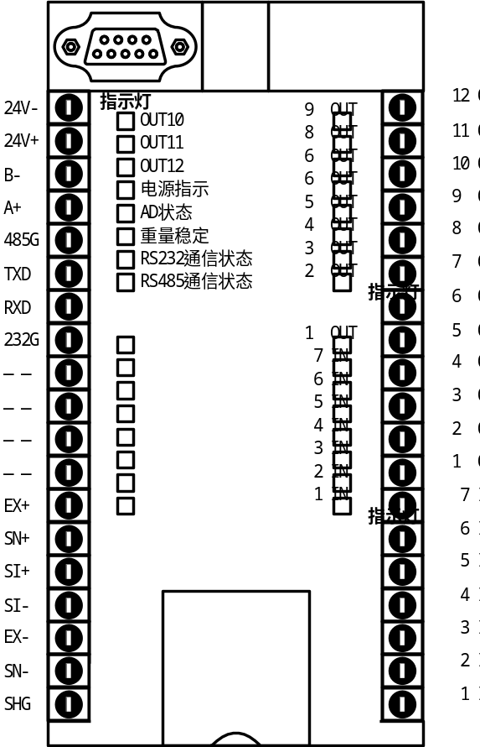

接线端口说明如下：
接口 | 说明 |  | 接口 | 说明
24V- | DC24V电源负 |  | 24V+ | DC24V电源正
B- | RS485信号负 |  | A+ | RS485信号正
485G | RS485信号地 |  | TXD | RS232发送信号线
RXD | RS232接收信号线 |  | 232G | RS232接地线
--- | 备用端口 |  | ---- | 备用端口
EX+ | 传感器激励正 |  | SN+ | 传感器感应正
SI+ | 传感器信号正 |  | SI- | 传感器信号负
EX- | 传感器激励负 |  | SN- | 传感器感应负
SHG | 传感器屏蔽线
IN1 | 运行/停止（脉冲） |  | IN2 | 弧门开限位
IN3 | 弧门关限位 |  | IN4 | 清报警（脉冲）
IN5 | 手动清料（脉冲） |  | IN6 | 无定义
IN7 | 无定义 |  | OUT1 | 运行/停止
OUT2 | 弧门打开 |  | OUT3 | 弧门关闭
OUT4 | 报警 |  | OUT5 | 用户控制
OUT6 | 用户控制 |  | OUT7 | 用户控制
OUT8 | 用户控制 |  | OUT9 | 用户控制
OUT10 | 用户控制 |  | OUT11 | 用户控制
OUT12 | 用户控制

指示灯说明如下：
指示灯 | 说明
IN1～IN7 | 输入开关量指示灯，当对应的开关量输入有效时，对应的指示灯点亮，否则熄灭。
OUT1～OUT12 | 输出开关量指示灯，当对应的开关量输出有效时，对应的指示灯点亮，否则熄灭。
电源 | 供电和运行正常时，该指示灯呈秒钟闪烁
AD | 当AD采集正常时，该指示灯呈秒钟闪烁
稳定 | 当重量值稳定时，该灯点亮，不稳定时熄灭
RS232 | 当RS232通信成功一次时，该灯闪烁一次
RS485 | 当RS485通信成功一次时，该灯闪烁一次

3.3 安装尺寸
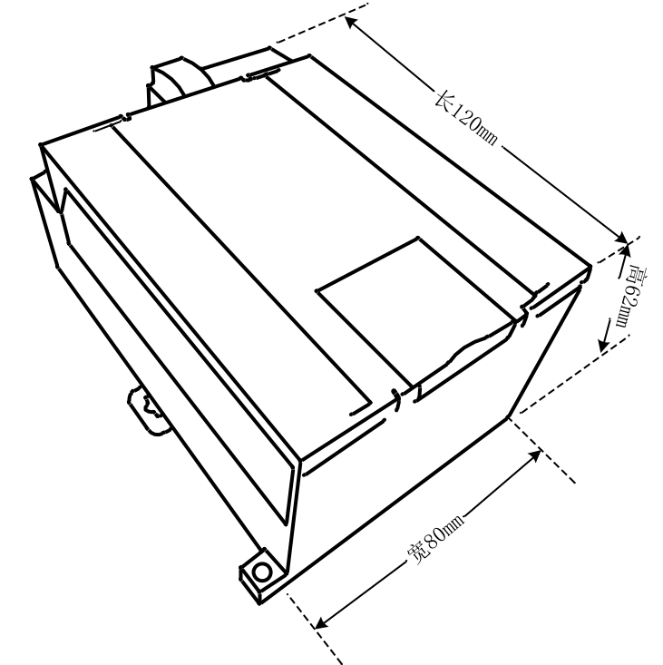

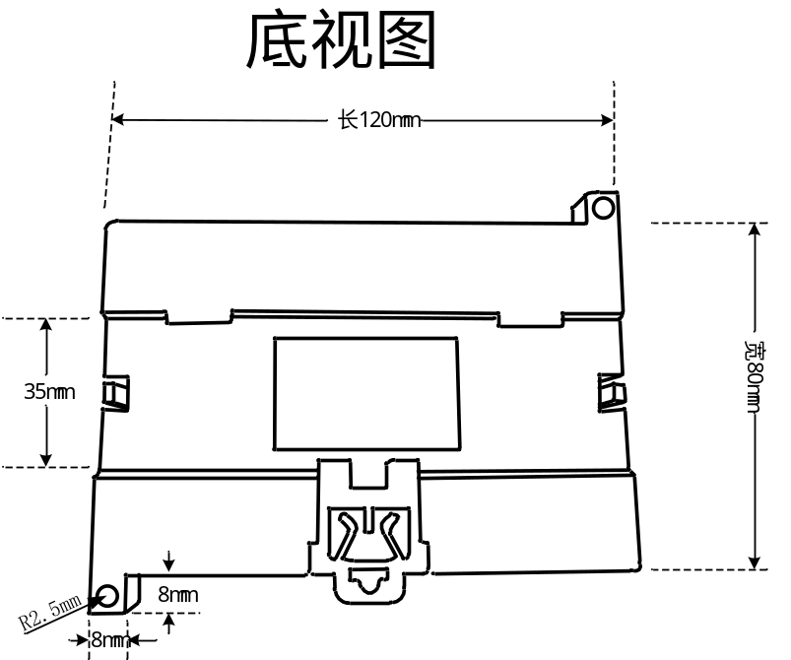

四．基本称重参数
按如下步骤进入基本称重参数界面：系统维护输入管理员密码并确认基本称重参数。界面如下：
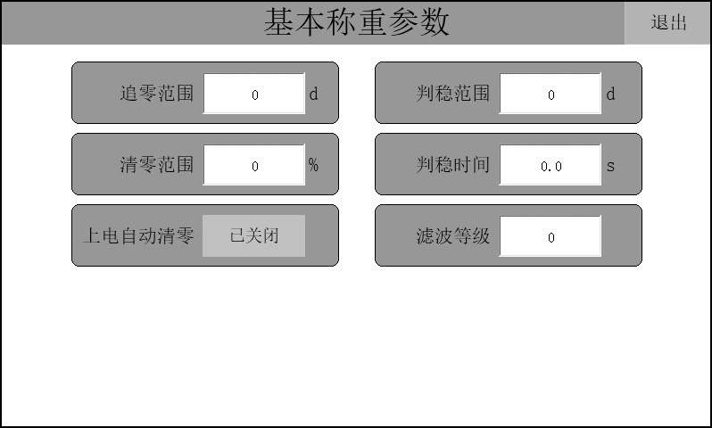
各参数说明如下：
【追零范围】在空秤状态下，重量值连续2S不超过“追零范围×最小分度”时，则会进行清零，用于解决秤的重量值飘移问题。设置为0时关闭追零功能。
【清零范围】最大量程的百分比，在清零的时候，如果重量稳定且低于“最大量程×清零范围”，则清零成功，否则不能清零。
【判稳范围】用于判断重量是否稳定的范围。
【判稳时间】用于判断重量是否稳定的时间。当重量值连续在“判稳时间”内都不超过“判稳范围×最小分度”时，重量值稳定。
【上电自动清零】设置为“已开启”后，每次上电时会自动清一次零。
【滤波等级】该参数用于控制滤波的强度。0时无滤波，效果最差，但数据变化最快；9为滤波最强，效果最好，但数据变化更慢。

五．开关量原理与功能

5.1 开关量接线图
输入开关量的接线原理示意如下图：
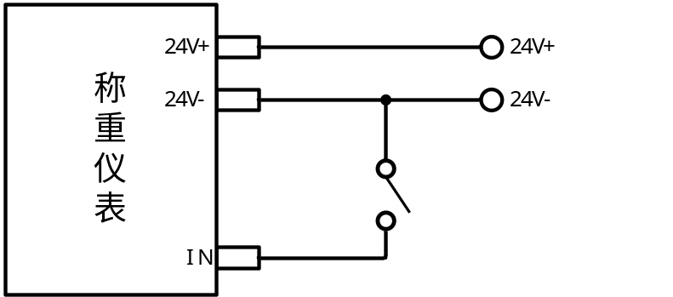
1. 输入开关量对24V-接通时，输入有效；
2. 输入开关量对24V-断开时，输入无效。

输出开关量的接线原理如下图所示：
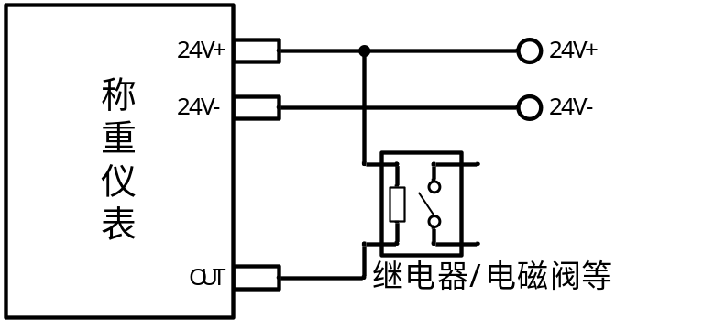
输出24V-时为输出有效

5.2 输入开关量定义与功能
每一个输入开关量的功能都可以设定，设定功能时，将功能码写入到开关量对应的modbus地址即可。功能码如下：
功能码 | 功能描述
0 | 【无定义】  即不分配任何功能
1 | 【运行/停止(脉冲)】输入脉冲信号  1. 如果当前是停止状态，给脉冲后会启动运行  2. 如果当前是运行状态，给脉冲后会停止运行
2 | 【运行(脉冲)】输入脉冲信号，只用于启动运行  1. 如果当前是停止状态，给脉冲后会启动运行  2. 如果当前是运行状态，给脉冲后保持运行不变
3 | 【停止(脉冲)】输入脉冲信号，只用于停止运行  1. 如果当前是运行状态，给脉冲后会停止运行  2. 如果当前是停止状态，给脉冲后保持停止不变
4 | 【运行/停止(电平)】输入电平信号，输入有效时启动运行，输入无效时停止运行
5 | 【允许运行(电平)】输入电平信号  1. 输入无效时，禁止运行；  2. 输入有效时，允许启动运行和停止运行；  3. 在运行过程中输入无效，则停止运行。
6 | 【弧门开限位】输入电平信号，输入有效时表示弧门已经开到最大
7 | 【弧门关限位】输入电平信号，输入有效时表示弧门已经关闭
8 | 【手动清料(脉冲)】输入脉冲信号，当需要清空储料斗里面的物料时，可以使用手动清料功能。  1. 在停止状态下，给脉冲后会打开弧门(开口大小可设)，让物料清空；  2. 手动清料状态下，给脉冲后会停止清料，关闭弧门。
9 | 【清报警(脉冲)】输入脉冲信号，有发生报警时，给脉冲后会清除报警。没有报警时，给脉冲会被忽略。
10 | 【打印累计(脉冲)】输入脉冲信号，每给一次脉冲就打印当前累计和总累计一次。
11 | 【上料位】输入电平信号，输入有效时表示到达上料位
12 | 【下料位】输入电平信号，输入有效时表示到达下料位
13 | 【连锁停机报警】输入电平信号  1. 运行/流量标定时，输入有效会停机并报警；  2. 停止时输入有效不响应报警。

5.3 输出开关量定义与功能
每一个输出开关量的功能都可以设定，设定功能时，将功能码写入到开关量对应的modbus地址即可。功能码如下：
功能码 | 功能描述
0 | 【无定义】  即不分配任何功能
1 | 【运行/停止】  输出有效时表示当前正在运行  输出无效时表示当前处于停止状态
2 | 【用户控制】  由用户通过modbus通信控制输出有效和输出无效
3 | 【弧门打开】  当需要控制弧门打开时，该输出有效
4 | 【弧门关闭】  当需要控制弧门关闭时，该输出有效
5 | 【报警】  有任何报警时该信号输出有效，否则输出无效
6 | 【供料】  启动供料时输出有效，否则输出无效

【附录1】Modbus地址表

（1）快速访问区
PLC地址 | 设备地址 | 说明
40001~  40002 | 0000~  0001 | 【编译日期】（只读）  如2018.7.2，则数值为180702，高位的20去掉
40003 | 0002 | 【固件号，FW1】（只读） | FW1+FW2+FW3组成固件号，举例：  FW1:0x3430(对应字符40)  FW2:0x3152(对应字符1R)  FW3:0x3031(对应字符01)  合起来就是：401R01
40004 | 0003 | 【固件号，FW2】（只读）
40005 | 0004 | 【固件号，FW3】（只读）
40006~  40007 | 0005~  0006 | RS232通信格式  D31~D21固定为0
  设备地址
  D20~D14：
  0~99
  波特率 | 数据格式 | 通信协议
  D13~D10:  0000: 4800  0001: 9600  0010: 19200  0011: 38400  0100: 57600 | D9~D6:  0000: 7-E-1  0001: 7-O-1  0010: 8-N-1  0011: 8-E-1  0100: 8-O-1 | D5~D0  000000：Modbus-RTU-H  000001：Modbus-RTU-L  000010：打印协议
40008~  40009 | 0007~  0008 | RS485通信格式  D31~D21固定为0
  设备地址
  D20~D14：
  0~99
  波特率 | 数据格式 | 通信协议
  D13~D10:  0000: 4800  0001: 9600  0010: 19200  0011: 38400  0100: 57600 | D9~D6:  0000: 7-E-1  0001: 7-O-1  0010: 8-N-1  0011: 8-E-1  0100: 8-O-1 | D5~D0  000000：Modbus-RTU-H  000001：Modbus-RTU-L  000010：打印协议
40010~  40011 | 0009~  0010 | 【总累计重量低7位】（可读/可写）  （范围：0～9,999,999）  本地址写任意数值将清除总累计 |  | 总累计重量的高7位和低7位合并成总累计重量，例如：  0004~0005为：1234567  0006~0007为：890  则总累计重量为8901234567
40012~  40013 | 0011~  0012 | 【总累计重量高7位】（可读/可写）  （范围：0～9,999,999）  本地址写任意数值将清除总累计
40014~  40015 | 0013~  0014 | 【本次累计重量】（可读/可写）重量单位，重量小数点  同当前重量值的单位和小数点。写入任意数值清除本次累计重量和本次累计时间。
40016~  40017 | 0015~  0016 | 【本次累计时间】（可读/可写）  单位0.1s，无小数点。写入任意数值清除本次累计重量和本次累计时间。
40018~  40019 | 0017~  0018 | 【实时流量】（只读）流量单位，流量小数点
40020~  40021 | 0019~  0020 | 【目标流量】（可读/可写）浮点数，流量单位，流量小数点  读出：实际的目标流量，跟分流比、定时定量等有关  写入：写入的目标流量跟配方中的一样
40022 | 0021 | 【流量单位】（可读/可写）  详情见配方里面对应说明
40023 | 0022 | 【流量小数点】（可读/可写）  详情见配方里面对应说明
40024~  40025 | 0023~  0024 | 【分流比】（可读/可写）  0~100000表示0.000%~100.000%
40026~  40027 | 0025~  0026 | 【当前重量】（只读）  重量单位和重量小数点，有几个数值有如下特殊意义：  16777215：Ad-OFL  16777214：Ad+OFL  16777213：重量-OFL  16777212：重量+OFL
40028 | 0027 | 【重量单位】（只读）  详情见重量标定
40029 | 0028 | 【重量小数点】（只读）  详情见重量标定
40030 | 0029 | 【工作模式】（可读/可写）  详情见配方里面对应说明
40031 | 0030 | 【当前配方】（可读/可写）  详情见配方里面对应说明
40032~  40033 | 0031~  0032 | 【当前开口】（只读）  0~100000表示0.000%~100.000%百分比，3位小数点
40034 | 0033 | 【系统标志1】（只读）
  D13 | D12
  1：弧门处于动作中 | 开限位状态  0：开限位输入无效  1：开限位输入有效
  D11 | D10~D8 | D7
  关限位状态  0：关限位输入无效  1：关限位输入有效 | 000:目标流量模式  001:目标流量定量模式  010:目标流量定时模式  011:定时定量模式 | 0:未手动清料  1:手动清料中
  D6 | D5 | D4~D2 | D1 | D0
  0:非运行  1:正运行 | 0:非零  1:零点 | 000:重量正常  001:Ad-OFL  010:Ad+OFL  011:重量-OFL  100:重量+OFL | 0:Ad稳定  1:Ad不稳 | 0:重量稳定  1:重量不稳
40035 | 0034 | 【系统标志2】（只读）  备用
40036 | 0035 | 【系统标志3】（只读）  备用
40037 | 0036 | 【运行步骤】（只读）  0：停止状态  1：等待零区  2：等待弧门动作完成  3：等待落差时间到  4：测试与标定中  5：持续出料  6：启动时间  7：报警  8：测试标定正在结束  9：正在回到关限位  10：等待回到零区  11：清零中
40038 | 0037 | 【报警信息】（可读/可写）  读出报警信息如下：  0：无报警  1：弧门关闭超时  2：弧门打开超时  3：定量完成  4：弧门开最大  5：缺料  6：连锁停机报警  写任意数清除报警
40039 | 0038 | 【操作提示】（可读/可写）  读出如下：  0: 无异常  1: 零点标定成功  2: 零点标定时AD不稳定错误  3: 零点标定时OFL错误  4: 当前运行不能进行零点标定  5: 增益标定成功  6: 增益标定时AD不稳定错误  7: 增益标定时重量为0错误  8: 测试标定开口为0错误  9: 测试标定未启动错误  10: 测试标定未输入实际已走总重量  11: 测试标定时间到  12: 测试标定成功  13: 启动运行错误：当前ADOFL  14: 启动运行错误：当前WtOFL  15: 启动运行错误：当前电平运行信号，不能用其他方式启动  16: 启动运行错误：当前允许运行信号输入有效，不能启动  17: 启动运行错误：没有流量标定  18: 启动运行错误：没有目标流量  19: 当前弧门在动作中，请先等这个动作完成  写任何数据清除提示
40040 | 0039 | 【通知】  只读，每个通知停留5秒，5秒后消失
40041 | 0040 | 【运行/停止】（可读/可写）  写1运行，写2停止  读出固定为0
40042 | 0041 | 【清零】（可读/可写）  写1清零，读出固定为0
40043 | 0042 | 【手动清料】（可读/可写）  写1手动清料，即把称重斗里面的物料放出；写2停止手动清料  读出固定为0
40044 | 0043 | 【输出开关量开启/关闭】（可读/可写）  1. 当输出开关量功能定义为“用户控制”时，可用本地址控制其输出开启或者关闭，定义为其它功能时写本地址无效  2. BIT0对应OUT1，BIT1对应OUT2，BIT2对应OUT3，以此类推  3. 例如当OUT2和OUT3的功能定义为“用户控制”时，操作BIT1和BIT2就可以控制OUT2和OUT3的输出，读取的也是OUT2和OUT3的输出状态。操作其它位会被忽略，读其它位也固定为0
40045 | 0044 | 【年月】（可读/可写）  用于向模块提供准确的时间，格式为：YY.MM
40046 | 0045 | 【日时】（可读/可写）  用于向模块提供准确的时间，格式为：DD.HH
40047 | 0046 | 【分秒】（可读/可写）  用于向模块提供准确的时间，格式为：MM.SS
40048 | 0047 | 【控制命令】（可读/可写）  读出固定为0
  Bit15~Bit2 | Bit0
  备用 | 置1表示打印累计
40049 | 0048 | 【累计重量单位】（可读/可写）  1：kg  2：t
40050 | 0049 | 【累计重量小数点】（可读/可写）  0~4
40051~  40128 | 0050~  0127 | 备用

（2）重量标定
PLC地址 | 设备地址 | 说明
40129 | 0128 | 【重量单位】（可读/可写）  0：g  1：kg  2：t
40130 | 0129 | 【重量小数点】（可读/可写）  0：00000  1：0000.0  2：000.00  3：00.000  4：0.0000
40131 | 0130 | 【最小分度】（可写/可写）  取值0~5，分别对应1、2、5、10、20、50
40132~  40133 | 0131~  0132 | 【最大量程】（可读/可写）浮点数  取值范围：≤最小分度×100000
40134~  40135 | 0133~  0134 | 【有砝码零点标定】（可读/可写）  写入非0可使当前显示的重量值被标定为零点  写入0不起作用；  读出为0
40136~  40137 | 0135~  0136 | 【有砝码增益标定】（可读/可写），浮点数  写入重量值将标定增益  写入0不起作用  读出为0
40138~  40139 | 0137~  0138 | 【无砝码零点标定】（可读/可写）  写入的是电压值，即将写入的电压值当成零点，单位为uV。  读出为0
40140~  40141 | 0139~  0140 | 【无砝码增益标定之电压值】（可读/可写）  写入的是电压值，即将写入的电压值当成增益，单位uV  读出为0
40142~  40143 | 0141~  0142 | 【无砝码增益标定之重量值】（可读/可写）  1. 写入的是重量值，无符号数；  2. 写本地址之前需要先写入无砝码增益标定的电压值，否则将返回错误；  3. 先写入电压值后写入重量值是一次连续的操作，中间不能穿插其他的地址访问，否则该次访问无效，必须重新开始；  4. 若一次连续操作没有成功，必须重新开始一次连续操作；  读出为0
40144~  40145 | 0143~  0144 | 【当前传感器的电压值】（只读）  单位为uV
40146~  40147 | 0145~  0146 | 【传感器电压和零点电压的差值】（只读）  单位uV
40148~  40149 | 0147~  0148 | 【上次零点标定时的电压值】（只读）  单位为uV
40150~  40151 | 0149~  0150 | 【上次增益标定时传感器电压和零点电压的差值】（只读）  单位uV
40152~  40153 | 0151~  0152 | 【上次标定时的增益重量值】（只读）  浮点数
40154~  40170 | 0153~  0169 | 备用

（3）手动功能区
PLC地址 | 设备地址 | 说明
40171 | 0170 | 【参数复位】（可读/可写）  写0无效，写入选择下面对应项数值：  1: 下面所有参数复位  2：重量标定复位  3：基本参数复位  4：开关量参数复位  5：配方复位  6：功能参数复位  7：模块参数复位  读出固定为0
40172 | 0171 | 【配方复制】（可读/可写）  本地址的功能：将一个配方的所有参数复制到另一个配方中  写入：高字节地址为源配方，低字节地址为目标配方。也就是将高字节指定的配方中的所有参数，复制给低字节指定的配方中。  例如：写入0x0006，表示将配方0的所有参数复制给配方6  例如：写入0x0801，表示将配方8的所有参数复制给配方1  读出：固定为0
40173~  40174 | 0172~  0173 | 【测试标定指定开口】（可读/可写）  0~100000表示0.000%~100.000%。启动测试标定时，固定输出该模拟量
40175 | 0174 | 【测试标定指定时间】（可读/可写）  0~60000表示0.0s~6000.0s。如果设定该时间，则时间到后自动停止；如果该时间为0，则需用户手动停止测试
40176 | 0175 | 【测试标定命令】（可读/可写）  读出固定为0  写入数值和命令对应如下：  0：停止测试  1：启动测试  2：保存测试结果。停止运行后写入才有效  3：启动死区和落差测试  4：停止死区和落差测试  5：对多点标定结果进行从小到大排序
40177 | 0176~ | 【测试标定总进行时间】（只读）  0~60000表示0.0s~6000.0s。每次启动测试标定时从0重新计数，停止运行后保持最后的时间值不变。
40178 | 0177 | 【测试标定采样进行时间】（只读）  0~60000表示0.0s~6000.0s。每次启动测试标定时从0重新计数，停止运行后保持最后的时间值不变。
40179~  40180 | 0178~  0179 | 【测试标定平均重量】（只读）浮点数  重量单位和重量小数点
40181~  40182 | 0180~  0181 | 【测试标定已走物料总重量】（可读/可写）浮点数  重量单位和重量小数点。停止测试标定后，由用户称出已走物料重量，并写到本地址。每次启动测试标定时自动清零，该值不保存，掉电丢失。
40183 | 0182 | 【测试标定状态】（只读）
  D15~D1 | D0
  备用 | 0: 测试标定未启动  1: 测试标定中
40184 | 0183 | 【测试标定点设置】（可读/可写）  1~5
40185~  40300 | 0184~  0299 | 备用

（4）开关量
PLC地址 | 设备地址 | 说明
40301 | 0300 | 【输入开关量IN1标定】（可读/可写）：  0：无定义  1：运行/停止—脉冲
40302 | 0301 | 【输入开关量IN2标定】（可读/可写）
40303 | 0302 | 【输入开关量IN3标定】（可读/可写）
40304 | 0303 | 【输入开关量IN4标定】（可读/可写）
40305 | 0304 | 【输入开关量IN5标定】（可读/可写）
40306 | 0305 | 【输入开关量IN6标定】（可读/可写）
40307 | 0306 | 【输入开关量IN7标定】（可读/可写）
40308~  40320 | 0307~  0319 | 备用，读出0，不可写入
40321 | 0320 | 【输出开关量OUT1标定】（可读/可写）  0：无定义  1：运行/停止  2：变频器启动  3：供料  4：供料不足  5：供料充足  6：供料过低警示  7：供料超时  8：供料方向  9：报警  10：定量完成  11：搅拌输出  12：人工误触碰  13：变频器故障  14：累计脉冲  15：逻辑输出1  16：逻辑输出2  17：逻辑输出3  18：逻辑输出4  19：逻辑输出5  20：逻辑输出6
40322 | 0321 | 【输出开关量OUT2标定】（可读/可写）
40323 | 0322 | 【输出开关量OUT3标定】（可读/可写）
40324 | 0323 | 【输出开关量OUT4标定】（可读/可写）
40325 | 0324 | 【输出开关量OUT5标定】（可读/可写）
40326 | 0325 | 【输出开关量OUT6标定】（可读/可写）
40327 | 0326 | 【输出开关量OUT7标定】（可读/可写）
40328 | 0327 | 【输出开关量OUT8标定】（可读/可写）
40329 | 0328 | 【输出开关量OUT9标定】（可读/可写）
40330 | 0329 | 【输出开关量OUT10标定】（可读/可写）
40331 | 0330 | 【输出开关量OUT11标定】（可读/可写）
40332 | 0331 | 【输出开关量OUT12标定】（可读/可写）
40333~  40340 | 0332~  0339 | 备用，读出0，不可写入
40341 | 0340 | 【进入/退出开关量测试】（可读/可写）  写入：0-退出开关量测试；非0-进入开关量测试  读出：0-当前不是开关量测试状态；1-当前正在开关量测试
40342 | 0341 | 【输入开关量状态】（只读）  D0~D6对应IN1~IN7，D7~D15固定为0  1.对应位为1表示输入有效，对应位为0表示输入无效；  2.该地址写入无效，返回错误；  3.该地址任意时刻都可以读取；
40343 | 0342 | 【写输出开关量】（可读/可写，写入和读出格式相同）：  D0~D11对应OUT1~OUT12，D12~D15固定为0  对应位为1，表示输出有效，对应位为0表示输出无效。
40344~  40360 | 0343~  0359 | 备用，读出为0，不可写入

（5）功能参数
PLC地址 | 设备地址 | 说明
40361 | 0360 | 【追零范围】（可读/可写）  取值为0~9，表示0d~9d，0表示不进入追零
40362 | 0361 | 【判稳范围】（可读/可写）  取值为1~9，对应表示1d~9d
40363 | 0362 | 【判稳时间】（可读/可写）  1~99，表示0.1s~9.9s
40364 | 0363 | 【清零范围】（可读/可写）  取值为0~99，表示表示最大量程的0%~99%
40365 | 0364 | 【上电自动清零开关】（可读/可写）  0：上电不自动清零；  非0：上电自动清零；
40366 | 0365 | 【滤波等级】（可读/可写）  取值为0~9，9表示效果最好的滤波。
40367~  40368 | 0366~  0367 | 【弧门行程时间】（可读/可写）  0~600000表示0.000s~600.000s
40369 | 0368 | 【弧门原点感应滤波时间】（可读/可写）  0~60000表示0.000s~60.000s
40370 | 0369 | ——
40371 | 0370 | 【弧门行程超时时间】（可读/可写）  0~60000表示0.0s~6000.0s
40372 | 0371 | 【转折比例】（可读/可写）  0~10000表示0.00%~100.00%
40373 | 0372 | 【弧门测试命令】（可读/可写）  写0：停止弧门动作  写1：启动测试  写2：关门  写3：开门  写4：继电器通断测试  读出固定为0
40374 | 0373 | 【弧门状态】（只读）  0：空闲  1：开门中  2：关门中  3：等待离开关限位  4：等待离开开限位  5：正常工作中  6：测试之关闭步骤  7：测试之关闭后的缓冲时间  8：测试之开门行程时间  9：测试之开门后的缓冲时间
40375 | 0374 | 【机械迟钝时间】（可读/可写）  0~60000表示0.000~60.000s
40376 | 0375 | 【供料模式】（可读/可写）  0：关闭供料功能  1：上料位模式  2：上下料位模式
40377 | 0376 | 【供料延时时间】（可读/可写）  0~60000表示0.0~6000.0s
40378 | 0377 | 【供料保持时间】（可读/可写）  0~60000表示0.0~6000.0s
40379 | 0378 | 【弧门关门极性】（可读/可写）  0：输出无效-关门  1：输出有效-关门
40380~  40381 | 0379~  0380 | 【总累计补偿系数】（可读/可写）浮点数，4位小数点  0.1000~2.0000
40382~  40383 | 0381~  0382 | 【实际总累计】（可读/可写）同总累计  读出固定为0
40384 | 0383 | 【吹气开关】（可读/可写），正整数  0：关闭  1：开启
40385 | 0384 | 【吹气启动延时】（可读/可写），正整数  0~600，表示0.0s~60.0s
40386 | 0385 | 【吹气持续时间】（可读/可写），正整数  0~60000，表示0s~60000s
40387 | 0386 | 【吹气间隔时间】（可读/可写），正整数  0~60000，表示0s~60000s
40388~  40560 | 0387~  0559 | 备用

（6）配方
PLC地址 | 设备地址 | 说明
40561 | 0560 | 【配方号】（可读/可写）  1~20表示配方1~配方20
40562 | 0561 | 【工作模式】（可读/可写）  0：连续标准模式  1：计量模式(不带控制，几做计量)
40563~  40564 | 0562~  0563 | 【目标流量】（可读/可写）浮点数
40565 | 0564 | 【流量单位】（可读/可写）  0：g/m  1：g/h  2：kg/m  3：kg/h  4：t/m  5：t/h
40566 | 0565 | 【流量小数点】（可读/可写）  0：00000  1：0000.0  2：000.00  3：00.000  4：0.0000
40567~  40568 | 0566~  0567 | 【分流比】（可读/可写）  0~100000对应0.000%~100.000%
40569~  40570 | 0568~  0569 | 【定量重量】（可读/可写）浮点数，0表示关闭定量功能
40571 | 0570 | 【定量重量单位】（可读/可写）  取值范围等同重量单位
40572 | 0571 | 【定量重量小数点】（可读/可写）  0：00000  1：0000.0  2：000.00  3：00.000  4：0.0000
40573 | 0572 | 【定量时间】（可读/可写）  0~60000，表示0~6000.0
40574 | 0573 | 【定量时间单位】（可读/可写）  0：秒  1：分  2：时
40575 | 0574 | 【流量滤波数量】（可读/可写）  0~1000
40576 | 0575 | 【开限位容忍时间】（可读/可写）  0~60000表示0.0s~6000.0s
40577 | 0576 | 【缺料检测开关】（可读/可写）  0：关闭  非0：打开
40578 | 0577 | 【缺料容忍时间】（可读/可写）  0~60000表示0.0s~6000.0s
40579~  40580 | 0578~  0579 | 【缺料零区重量】（可读/可写）浮点数，重量单位和重量小数点
40581~  40582 | 0580~  0581 | 【缺料零区流量】（可读/可写）浮点数，流量单位和流量小数点
40583 | 0582 | 【PID模式】（可读/可写）  0：单PID模式  1：双PID模式
40584~  40585 | 0583~  0584 | 【PID切换范围】（可读/可写）浮点数，流量值
40586 | 0585 | 【双PID切换时间：粗调到微调切换时间】（可读/可写）  0~60000，表示0~6000.0s
40587 | 0586 | 【双PID切换时间：微调到粗调切换时间】（可读/可写）  0~60000，表示0~6000.0s
40588 | 0587 | 【比例系数1】（可读/可写）  0~5000表示0%~500.0%
40589 | 0588 | 【积分时间1】（可读/可写）  0~60000，表示0~6000.0s
40590 | 0589 | 【微分时间1】（可读/可写）  0~60000，表示0~6000.0s
40591 | 0590 | 【控制周期1】（可读/可写）  0~60000，表示0~6000.0s
40592 | 0591 | 【比例系数2】（可读/可写）  0~5000表示0%~500.0%
40593 | 0592 | 【积分时间2】（可读/可写）  0~60000，表示0~6000.0s
40594 | 0593 | 【微分时间2】（可读/可写）  0~60000，表示0~6000.0s
40595 | 0894 | 【控制周期2】（可读/可写）  0~60000，表示0~6000.0s
40596~  40597 | 0595~  0596 | ——
40598 | 0597 | ——
40599~  40600 | 0598~  0599 | 【到料零区重量】（可读/可写）浮点数
40601 | 0600 | ——
40602~  40603 | 0601~  0602 | 【最小开口限制】（可读/可写）  即用于PID调节时的模拟量所能输出的最小值  0~100000表示0.000%~100.000%
40604~  40605 | 0603~  0604 | 【最大开口限制】（可读/可写）  即用于PID调节时的模拟量所能输出的最大值  0~100000表示0.000%~100.000%
40606 | 0605 | 【手动清料开口】（可读/可写）  手动清料时控制绞龙的模拟量，0~100表示0 %~100%
40607 | 0606 | ——
40608 | 0607 | 【弧门死区时间】（可读/可写）  0~60000表示0.000s~60.000s
40609 | 0608 | ——
40610~  40611 | 0609~  0610 | 【流量波动范围】（可读/可写）浮点数
40612~  40613 | 0611~  0612 | 【流量捕获范围】（可读/可写）浮点数
40614 | 0613 | 【阻带衰减】（可读/可写）  0~999表示0.0dB~99.9dB
40615 | 0614 | 【精度补偿最大时间】（可读/可写）  0~60000表示0.00s~600.00s，设置为0时关闭精度补偿功能。
40616 | 0615 | 【流量标定点数量】（可读/可写）整数  1~5表示1点标定~5点标定
40617~  40618 | 0616~  0617 | 【标定重量1】（可读/可写）浮点数
40619~  40620 | 0618~  0619 | 【标定流量1】（可读/可写）浮点数
40621~  40622 | 0620~  0621 | 【标定开口1】（可读/可写）  0~100000表示0.0%~100.000%
40623~  40624 | 0622~  0623 | 【标定重量2】（可读/可写）浮点数
40625~  40626 | 0624~  0625 | 【标定流量2】（可读/可写）浮点数
40627~  40628 | 0626~  0627 | 【标定开口2】（可读/可写）  0~100000表示0.0%~100.000%
40629~  40630 | 0628~  0629 | 【标定重量3】（可读/可写）浮点数
40631~  40632 | 0630~  0631 | 【标定流量3】（可读/可写）浮点数
40633~  40634 | 0632~  0633 | 【标定开口3】（可读/可写）  0~100000表示0.0%~100.000%
40635~  40636 | 0634~  0635 | 【标定重量4】（可读/可写）浮点数
40637~  40638 | 0636~  0637 | 【标定流量4】（可读/可写）浮点数
40639~  40640 | 0638~  0639 | 【标定开口4】（可读/可写）  0~100000表示0.0%~100.000%
40641~  40642 | 0640~  0641 | 【标定重量5】（可读/可写）浮点数
40643~  40644 | 0642~  0643 | 【标定流量5】（可读/可写）浮点数
40645~  40646 | 0644~  0645 | 【标定开口5】（可读/可写）  0~100000表示0.0%~100.000%
40647~  40806 | 0646~  0805 | 备用，只读，读出为0

